Max Mustermann
Musterstraße 123
12345 Musterstadt
max@mustermann.de
0171 23456789
A&B Fashion GmbH
Personalabteilung
Straße 123
12345 Musterstadt
Musterstadt, 13.06.2022

Bewerbung für die Ausbildung zum Kaufmann im E-Commerce

Sehr geehrte Damen und Herren,

aktuell befinde ich mich auf der Suche nach einer Berufsausbildung, die meine persönlichen Interessen und Vorlieben widerspiegelt und durch deren erfolgreichen Abschluss ich einen soliden Grundstein für meine berufliche Zukunft legen kann. Da ich der Überzeugung bin, dass die Ausbildung zum Kaufmann im E-Commerce in Ihrem Unternehmen mir die bestmöglichen Zukunftsaussichten bietet, sende ich Ihnen anbei meine Bewerbungsunterlagen.

Während meiner Schulzeit zählten Mathematik sowie Deutsch und Englisch zu meinen Lieblingsfächern. Der Umgang mit Zahlen und Daten begeisterte mich schon immer, weshalb ich im Wahlpflichtbereich zwei Jahre lang das Fach Informatik wählte. Ebenfalls bereitete mir der Kontakt zu Menschen Freude. Mein dreiwöchiges Schulpraktikum absolvierte ich daher im Einzelhandel bei Elektrowaren Meier, wo ich erste Erfahrung im Ein- und Verkauf sowie im Kontakt mit Kunden sammeln konnte. Der Beruf des Kaufmannes im E-Commerce stellt für mich somit die perfekte Verbindung meiner Interessen dar.

Ich bin mir sicher, meine sozialen Kompetenzen, meine Kommunikationsstärke und meine Teamfähigkeit gut bei A&B Fashion einbringen zu können. Mir übertragene Aufgaben erledige ich stets gewissenhaft und arbeite dabei ebenso gerne selbstständig wie innerhalb eines Teams.

Einem Ausbildungsbeginn bei der A&B Fashion GmbH sehe ich mit großer Freude entgegen und stehe Ihnen ab dem 01.08.2017 zur Verfügung. Damit Sie einen persönlichen Eindruck von mir gewinnen können, freue ich mich sehr über eine Einladung zu einem Vorstellungsgespräch.

Mit freundlichen Grüßen
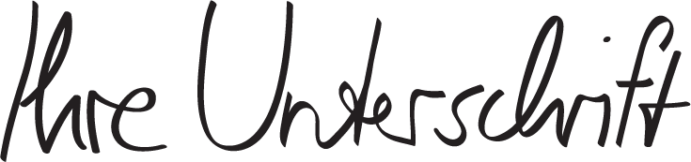

Max Mustermann

shop.bewerbung.net

